

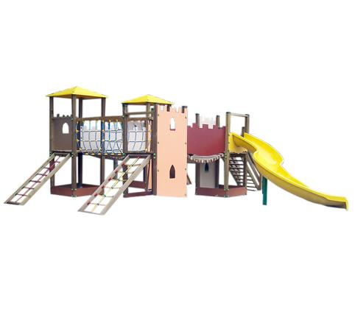

Descrizione:

Castello combinato, composto da 4 torri, 2 ponti

traballanti, un ponte tibetano, 2 arrampicate a rete,

una scala, un arrampicata climber ed uno scivolo ad

onda. Tutti i nostri legni sono realizzati in pino nordico

con impregnazione ecologica a pressione che permette

una protezione ottimale e duratura del legno

all'esterno. Tutte le viti di fissaggio sono protette da

tappi in PVC a forma di fiorellino.

Area d'ingombro: 620x725 cm

Area di sicurezza: 86,25 mq

Altezza pedana scivolo: 120 cm

I colori delle attrezzature rappresentati nelle immagini

sono da considerarsi puramente indicativi.

Categoria: Castelli complessi per parchi

Codice: EP0245X

